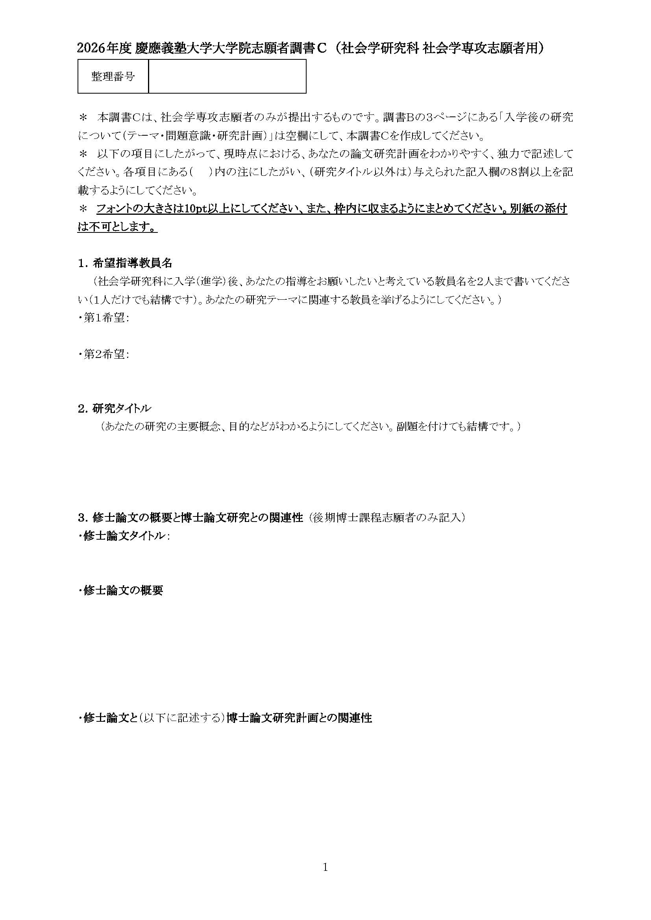
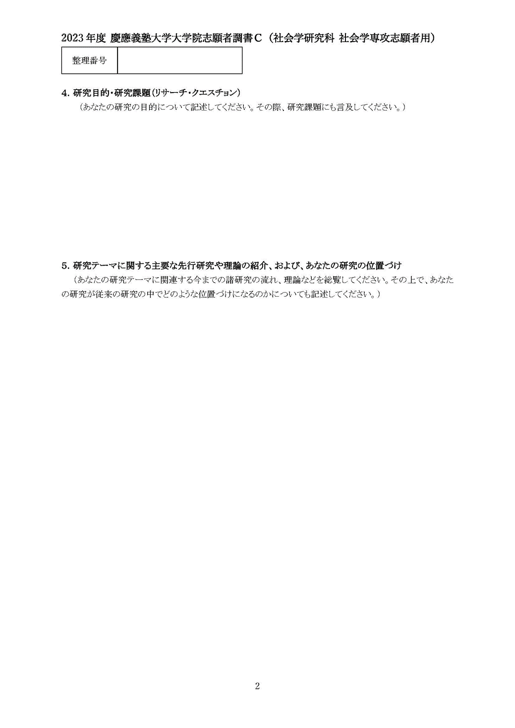
○○○○○○○○○○○○○○○○○○○○○○○○○○○○○○○○○○○○○○
○○○○○○○○○○○○○○○○○○○○○○○○○○○○○○○○○○○○○○
○○○○○○○○○○○○○○○○○○○○○○○○○○○○○○○○○○○○○○
○○○○○○○○○○○○○○○○○○○○○○○○○○○○○○○○○○○○○○
○○○○○○○○○○○○○○○○○○○○○○○○○○○○○○○○○○○○○○
○○○○○○○○○○○○○○○○○○○○○○○○○○○○○○○○○○○○○○

○○○○○○○○○○○○○○○○○○○○○○○○○○○○○○○○○○○○○○
○○○○○○○○○○○○○○○○○○○○○○○○○○○○○○○○○○○○○○
○○○○○○○○○○○○○○○○○○○○○○○○○○○○○○○○○○○○○○
○○○○○○○○○○○○○○○○○○○○○○○○○○○○○○○○○○○○○○
○○○○○○○○○○○○○○○○○○○○○○○○○○○○○○○○○○○○○○
○○○○○○○○○○○○○○○○○○○○○○○○○○○○○○○○○○○○○○

○○○○○○○○○○○○○○○○○○○○○○○○○○○○○○○○○○○○○○
○○○○○○○○○○○○○○○○○○○○○○○○○○○○○○○○○○○○○○

○○○○○○○○○○○○○○○○○○○○○○○○○○○○○○○○○○○○○○
○○○○○○○○○○○○○○○○○○○○○○○○○○○○○○○○○○○○○○
○○○○○○○○○○○○○○○○○○○○○○○○○○○○○○○○○○○○○○

○○○○○
○○○○○
○○○○○
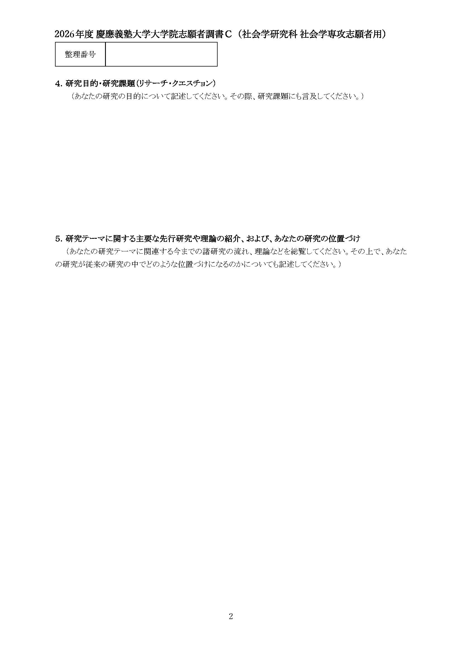
○○○○○○○○○○○○○○○○○○○○○○○○○○○○○○○○○○○○○○○
○○○○○○○○○○○○○○○○○○○○○○○○○○○○○○○○○○○○○○○
○○○○○○○○○○○○○○○○○○○○○○○○○○○○○○○○○○○○○○○
○○○○○○○○○○○○○○○○○○○○○○○○○○○○○○○○○○○○○○○
○○○○○○○○○○○○○○○○○○○○○○○○○○○○○○○○○○○○○○○
○○○○○○○○○○○○○○○○○○○○○○○○○○○○○○○○○○○○○○○
○○○○○○○○○○○○○○○○○○○○○○○○○○○○○○○○○○○○○○○
○○○○○○○○○○○○○○○○○○○○○○○○○○○○○○○○○○○○○○○
○○○○○○○○○○○○○○○○○○○○○○○○○○○○○○○○○○○○○○○
○○○○○○○○○○○○○○○○○○○○○○○○○○○○○○○○○○○○○○○

○○○○○○○○○○○○○○○○○○○○○○○○○○○○○○○○○○○○○○○
○○○○○○○○○○○○○○○○○○○○○○○○○○○○○○○○○○○○○○○
○○○○○○○○○○○○○○○○○○○○○○○○○○○○○○○○○○○○○○○
○○○○○○○○○○○○○○○○○○○○○○○○○○○○○○○○○○○○○○○
○○○○○○○○○○○○○○○○○○○○○○○○○○○○○○○○○○○○○○○
○○○○○○○○○○○○○○○○○○○○○○○○○○○○○○○○○○○○○○○
○○○○○○○○○○○○○○○○○○○○○○○○○○○○○○○○○○○○○○○
○○○○○○○○○○○○○○○○○○○○○○○○○○○○○○○○○○○○○○○
○○○○○○○○○○○○○○○○○○○○○○○○○○○○○○○○○○○○○○○
○○○○○○○○○○○○○○○○○○○○○○○○○○○○○○○○○○○○○○○
○○○○○○○○○○○○○○○○○○○○○○○○○○○○○○○○○○○○○○○
○○○○○○○○○○○○○○○○○○○○○○○○○○○○○○○○○○○○○○○
○○○○○○○○○○○○○○○○○○○○○○○○○○○○○○○○○○○○○○○
○○○○○○○○○○○○○○○○○○○○○○○○○○○○○○○○○○○○○○○
○○○○○○○○○○○○○○○○○○○○○○○○○○○○○○○○○○○○○○○
○○○○○○○○○○○○○○○○○○○○○○○○○○○○○○○○○○○○○○○
○○○○○○○○○○○○○○○○○○○○○○○○○○○○○○○○○○○○○○○
○○○○○○○○○○○○○○○○○○○○○○○○○○○○○○○○○○○○○○○
○○○○○○○○○○○○○○○○○○○○○○○○○○○○○○○○○○○○○○○
○○○○○○○○○○○○○○○○○○○○○○○○○○○○○○○○○○○○○○○
○○○○○○○○○○○○○○○○○○○○○○○○○○○○○○○○○○○○○○○
○○○○○○○○○○○○○○○○○○○○○○○○○○○○○○○○○○○○○○○
○○○○○○○○○○○○○○○○○○○○○○○○○○○○○○○○○○○○○○○
○○○○○○○○○○○○○○○○○○○○○○○○○○○○○○○○○○○○○○○
○○○○○○○○○○○○○○○○○○○○○○○○○○○○○○○○○○○○○○○

○○○○○〇
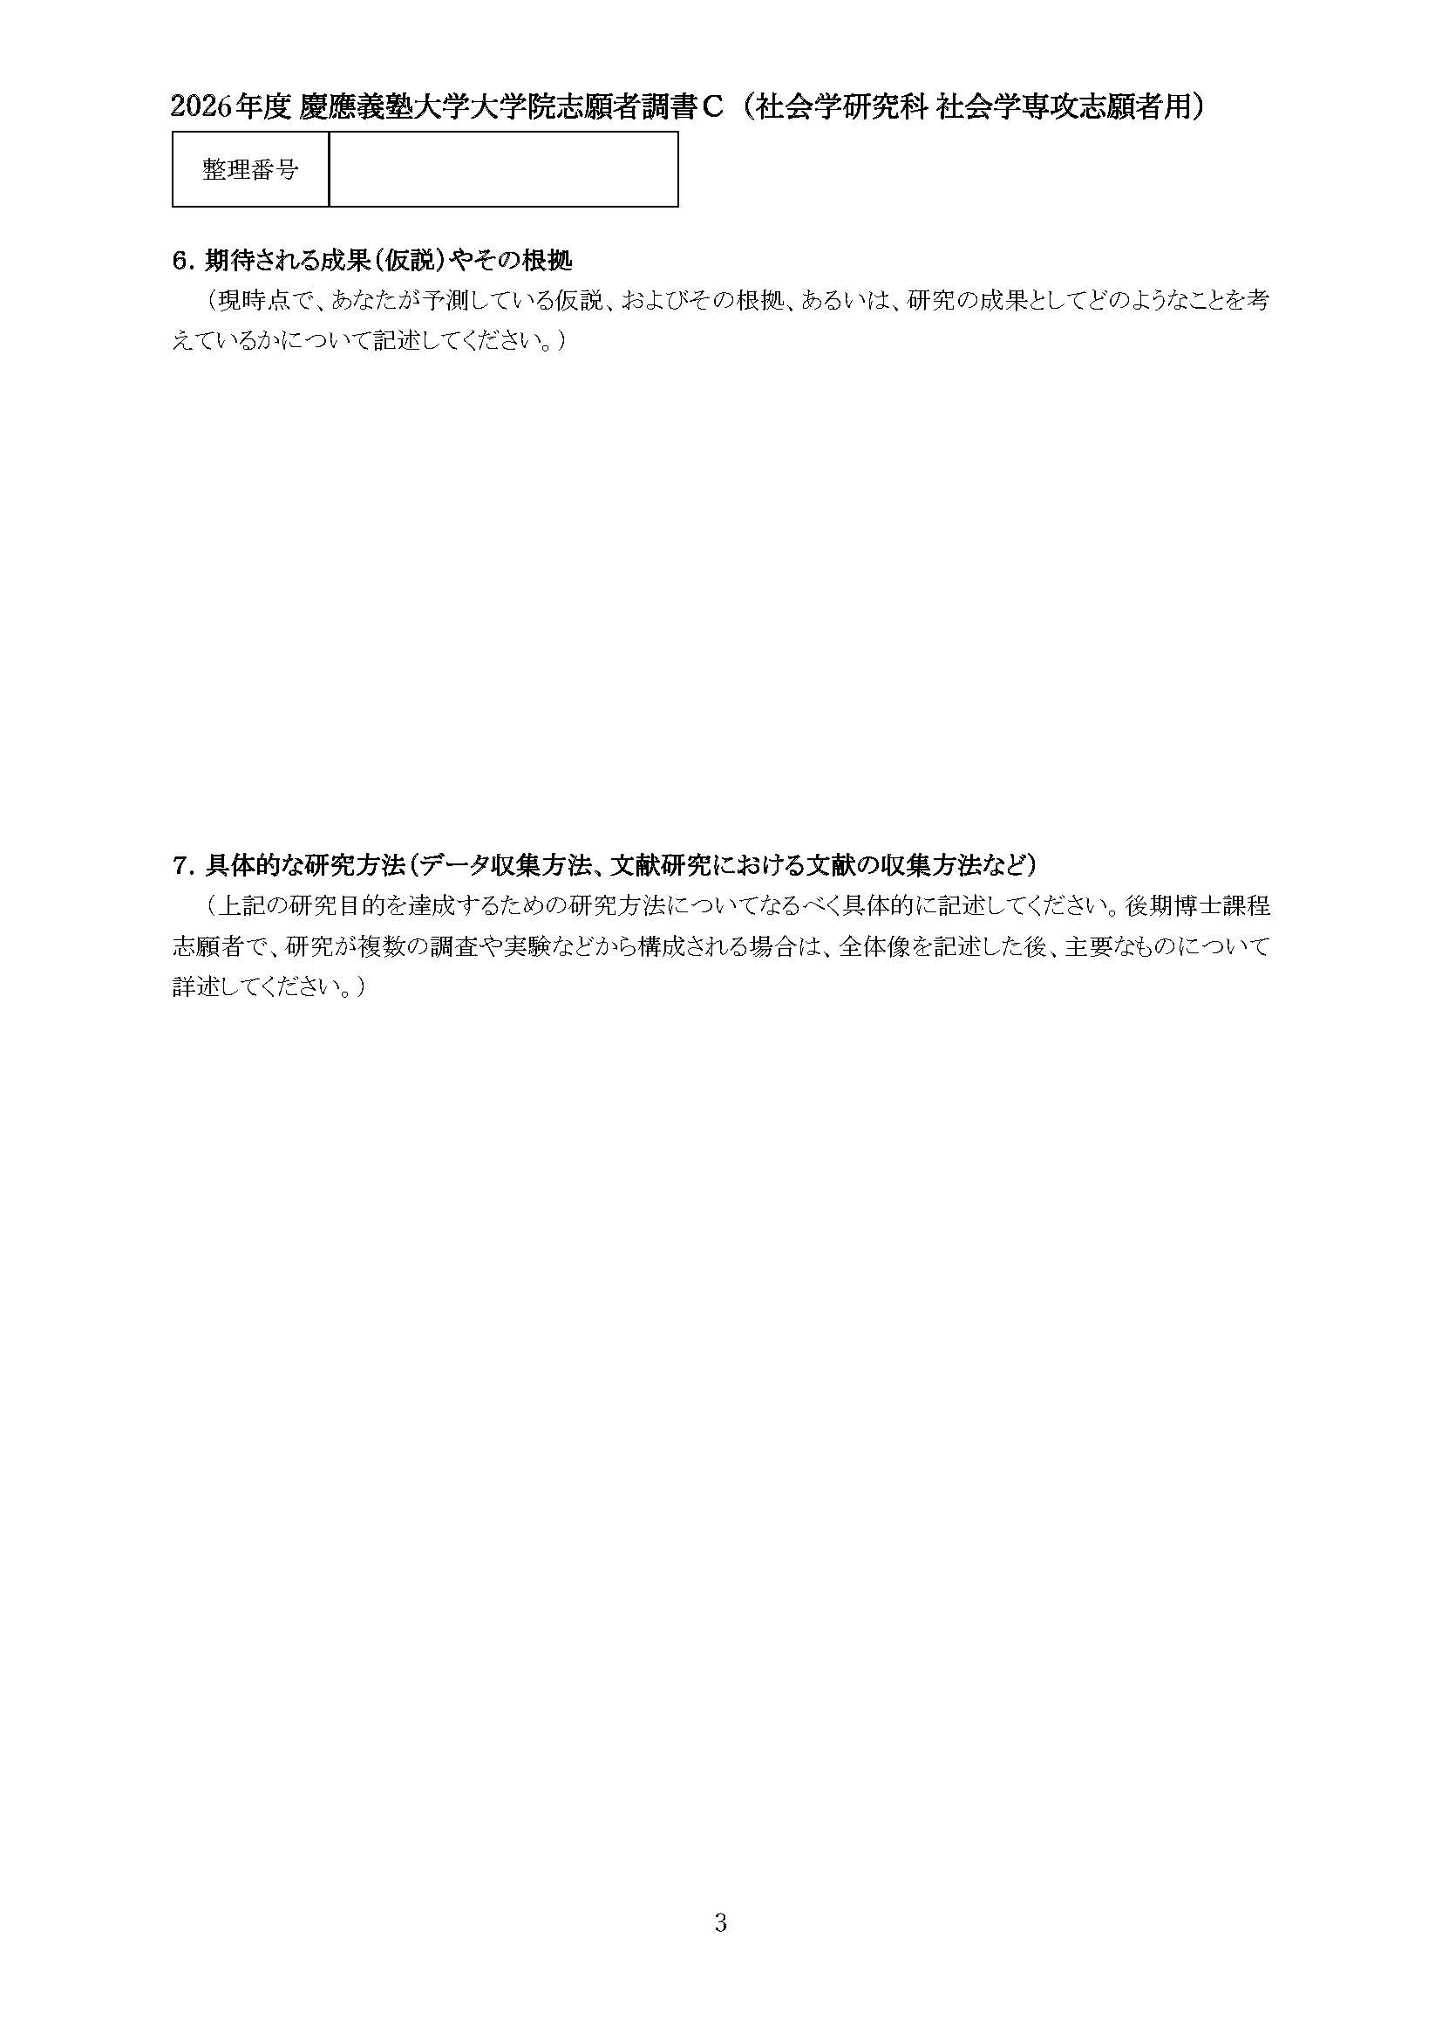
○○○○○○○○○○○○○○○○○○○○○○○○○○○○○○○○○○○○○○○
○○○○○○○○○○○○○○○○○○○○○○○○○○○○○○○○○○○○○○○
○○○○○○○○○○○○○○○○○○○○○○○○○○○○○○○○○○○○○○○
○○○○○○○○○○○○○○○○○○○○○○○○○○○○○○○○○○○○○○○
○○○○○○○○○○○○○○○○○○○○○○○○○○○○○○○○○○○○○○○
○○○○○○○○○○○○○○○○○○○○○○○○○○○○○○○○○○○○○○○
○○○○○○○○○○○○○○○○○○○○○○○○○○○○○○○○○○○○○○○
○○○○○○○○○○○○○○○○○○○○○○○○○○○○○○○○○○○○○○○
○○○○○○○○○○○○○○○○○○○○○○○○○○○○○○○○○○○○○○○
○○○○○○○○○○○○○○○○○○○○○○○○○○○○○○○○○○○○○○○
○○○○○○○○○○○○○○○○○○○○○○○○○○○○○○○○○○○○○○○
○○○○○○○○○○○○○○○○○○○○○○○○○○○○○○○○○○○○○○○
○○○○○○○○○○○○○○○○○○○○○○○○○○○○○○○○○○○○○○○
○○○○○○○○○○○○○○○○○○○○○○○○○○○○○○○○○○○○○○○
○○○○○○○○○○○○○○○○○○○○○○○○○○○○○○○○○○○○○○○
○○○○○○○○○○○○○○○○○○○○○○○○○○○○○○○○○○○○○○○
○○○○○○○○○○○○○○○○○○○○○○○○○○○○○○○○○○○○○○○
○○○○○○○○○○○○○○○○○○○○○○○○○○○○○○○○○○○○○○○
○○○○○○○○○○○○○○○○○○○○○○○○○○○○○○○○○○○○○○○
○○○○○○○○○○○○○○○○○○○○○○○○○○○○○○○○○○○○○○○
○○○○○○○○○○○○○○○○○○○○○○○○○○○○○○○○○○○○○○○
○○○○○○○○○○○○○○○○○○○○○○○○○○○○○○○○○○○○○○○
○○○○○○○○○○○○○○○○○○○○○○○○○○○○○○○○○○○○○○○

○○○○○○○○○○○○○○○○○○○○○○○○○○○○○○○○○○○○○○○
○○○○○○○○○○○○○○○○○○○○○○○○○○○○○○○○○○○○○○○
○○○○○○○○○○○○○○○○○○○○○○○○○○○○○○○○○○○○○○○
○○○○○○○○○○○○○○○○○○○○○○○○○○○○○○○○○○○○○○○
○○○○○○○○○○○○○○○○○○○○○○○○○○○○○○○○○○○○○○○
○○○○○○○○○○○○○○○○○○○○○○○○○○○○○○○○○○○○○○○
○○○○○○○○○○○○○○○○○○○○○○○○○○○○○○○○○○○○○○○
○○○○○○○○○○○○○○○○○○○○○○○○○○○○○○○○○○○○○○○
○○○○○○○○○○○○○○○○○○○○○○○○○○○○○○○○○○○○○○○
○○○○○○○○○○○○○○○○○○○○○○○○○○○○○○○○○○○○○○○
○○○○○○○○○○○○○○○○○○○○○○○○○○○○○○○○○○○○○○○
○○○○○○○○○○○○○○○○○○○○○○○○○○○○○○○○○○○○○○○

○〇○○○○
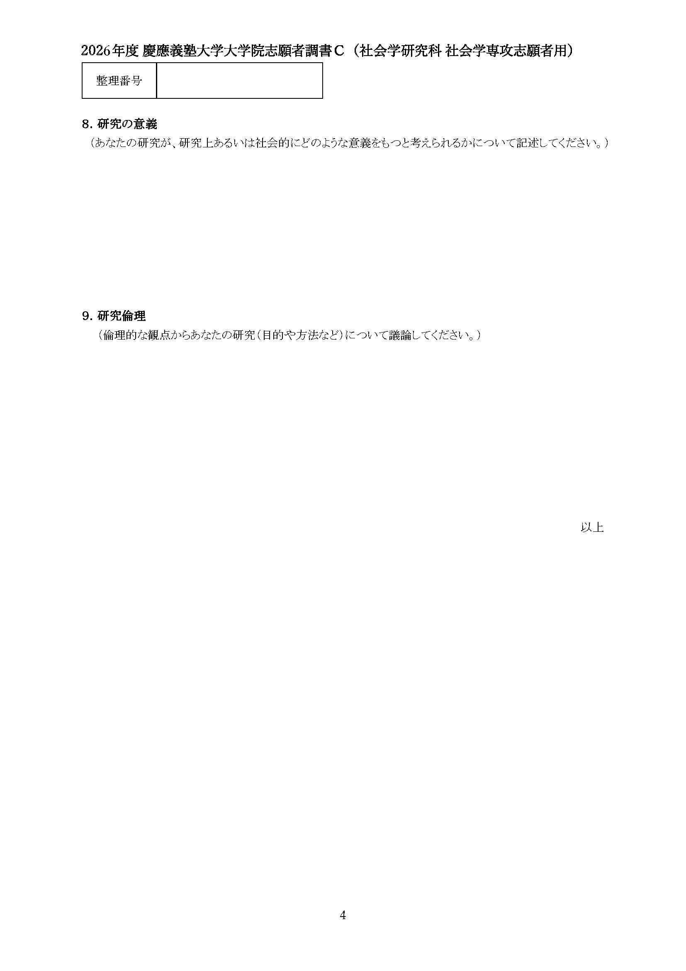
○○○○○○○○○○○○○○○○○○○○○○○○○○○○○○○○○○○○○○○
○○○○○○○○○○○○○○○○○○○○○○○○○○○○○○○○○○○○○○○
○○○○○○○○○○○○○○○○○○○○○○○○○○○○○○○○○○○○○○○
○○○○○○○○○○○○○○○○○○○○○○○○○○○○○○○○○○○○○○○
○○○○○○○○○○○○○○○○○○○○○○○○○○○○○○○○○○○○○○○
○○○○○○○○○○○○○○○○○○○○○○○○○○○○○○○○○○○○○○○
○○○○○○○○○○○○○○○○○○○○○○○○○○○○○○○○○○○○○○○
○○○○○○○○○○○○○○○○○○○○○○○○○○○○○○○○○○○○○○○

○○○○○○○○○○○○○○○○○○○○○○○○○○○○○○○○○○○○○○○
○○○○○○○○○○○○○○○○○○○○○○○○○○○○○○○○○○○○○○○
○○○○○○○○○○○○○○○○○○○○○○○○○○○○○○○○○○○○○○○
○○○○○○○○○○○○○○○○○○○○○○○○○○○○○○○○○○○○○○○
○○○○○○○○○○○○○○○○○○○○○○○○○○○○○○○○○○○○○○○
○○○○○○○○○○○○○○○○○○○○○○○○○○○○○○○○○○○○○○○
○○○○○○○○○○○○○○○○○○○○○○○○○○○○○○○○○○○○○○○
○○○○○○○○○○○○○○○○○○○○○○○○○○○○○○○○○○○○○○○
○○○○○○○○○○○○○○○○○○○○○○○○○○○○○○○○○○○○○○○

○〇○○○○

